УО «Белорусский государственный университет информатики и радиоэлектроники»
Кафедра ПОИТ

Отчет по лабораторной работе №2
по предмету
«Стандартизация программного обеспечения»
Вариант 1

Выполнили:
Ст. гр. 451003
Бурштын П.П.
Шепетюк И.Н.

Проверила:
Болтак С.В.

Минск 2026

1.Код анализируемой программы

#include <iostream>

#include <vector>

#include <string>

// Структура для имитации данных

struct Transaction {

int id;

int type;

double amount;

int status;

};

void processTransactions(std::vector<Transaction>& transactions) {

int successCount = 0;

int failCount = 0;

double totalVolume = 0.0;

// 1. Основной цикл for по всем транзакциям

for (size_t i = 0; i < transactions.size(); i++) {

Transaction& t = transactions[i];

// 2. Многоуровневое ветвление

if (t.status == 0) {

if (t.amount <= 0) {

if (t.type != 4) { // Возврат (4) может быть нулевым, остальное - нет

t.status = 2;

failCount++;

continue;

} else {

t.status = 1;

}

} else {

// 3. Множественный выбор (6 ветвей: 5 case + 1 default)

switch (t.type) {

case 1:

totalVolume += t.amount;

t.status = 1;

break;

case 2:

// Вложенное условие внутри switch

if (totalVolume >= t.amount) {

totalVolume -= t.amount;

t.status = 1;

} else {

t.status = 2;

}

break;

case 3:

totalVolume -= (t.amount + 1.5); // Комиссия за перевод

t.status = 1;

break;

case 4:

totalVolume += t.amount;

t.status = 1;

break;

case 5:

totalVolume -= t.amount;

t.status = 1;

break;

default:

t.status = 2; // Неизвестный тип

break;

}

}

} else if (t.status == 1) {

successCount++;

} else {

failCount++;

}

}

int retries = 3;

while (retries > 0) {

if (totalVolume < 0) {

totalVolume += 10.0; // Компенсация овердрафта

retries--;

} else {

break;

}

}

// 5. Цикл do-while (завершающая синхронизация)

int syncAttempts = 0;

do {

syncAttempts++;

if (syncAttempts == 2) {

break;

}

} while (syncAttempts < 5);

std::cout << "Обработка завершена. Баланс: " << totalVolume << std::endl;

}

int main() {

std::vector<Transaction> data = {

{1, 1, 100.0, 0},

{2, 2, 150.0, 0},

{3, 99, 10.0, 0},

{4, 4, 0.0, 0}

};

processTransactions(data);

return 0;

};

Блок-схема алгоритма:

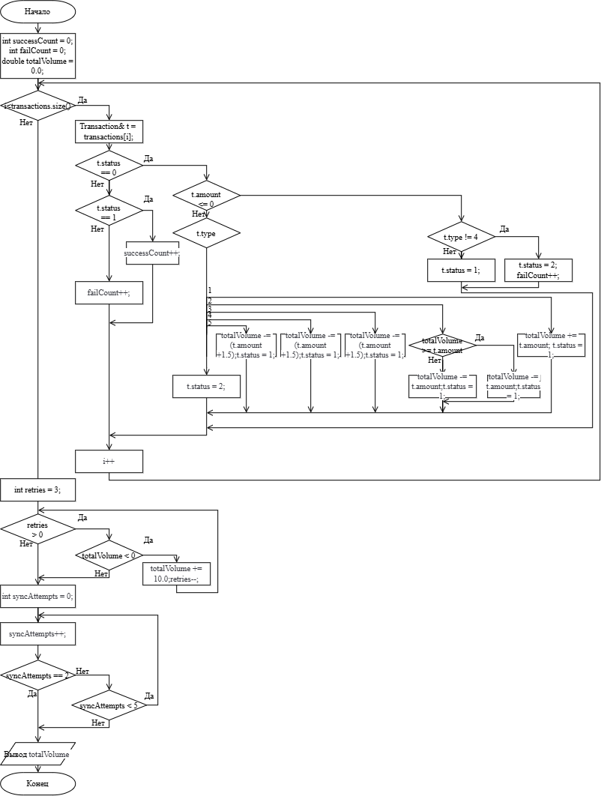

Результаты подсчёта вручную:

Абсолютная сложность: CL = 15.

Относительная сложность cl = 15/59 = 0,254.

Максимальный уровень вложенности: CLI = 7.

Результаты работы программы:

